**住宅小区安全技术防范系统要求（2010版）**

**1  范围**

本标准规定了住宅小区（以下简称小区）安全技术防范系统的要求，是小区安全技术防范系统设计、施工和验收的基本依据。

本标准适用于新建的小区、单幢(多幢)独立住宅楼的安全技术防范系统。

已建小区、住宅楼安全技术防范系统的改建、扩建应参照本标准执行。

**2  规范性引用文件**

下列文件中对于本标准的应用是必不可少的。凡是注日期的引用文件,仅注日期的版本适用于本标准。凡是不注日期的引用文件，其最新版本(包括所有的修改单)适用于本标准。

GB 12663  防盗报警控制器通用技术条件

GB 20815-2006  视频安防监控数字录像设备

GB 50057  建筑物防雷设计规范

GB 50198-1994  民用闭路监视电视系统工程技术规范

GB 50303  建设电气工程施工质量验收规范

GB 50343  建筑物电子信息系统防雷技术规范

GB 50348-2004   安全防范工程技术规范

GB 50394  入侵报系统工程设计规范

GB 50395  视频安防监控系统工程设计规范

GB 50396-2007  出入口控制系统工程设计规范

GB/T 21741  住宅小区安全防范系统通用技术要求

GA/T 72  楼寓对讲系统及电控防盗门通用技术条件

GA/T 75  安全防范工程程序与要求

GA/T 644  电子巡查系统技术要求

GA/T 669.1  城市监控报警系统  技术标准 第1部分：通用技术要求

GA/T 678-2007  联网型可视对讲系统技术要求

**3  术语与定义**

GB/T 21741中确立的术语和定义适用于本标准。

**4  安全技术防范系统基本组成**

小区安全技术防范系统应由周界报警系统、视频安防监控系统、出入口控制系统、室内报警系统、电子巡查系统、实体防护装置以及小区监控中心组成。其中出入口控制系统由楼寓（可视）对讲系统和识读式门禁控制系统组成。

**5  系统技术要求**

**5.1  基本要求**

5.1.1  安全技术防范系统应与小区的建设综合设计、同步施工、独立验收，同时交付使用。

5.1.2  小区安全技术防范工程程序应符合GA/T75的规定，安全防范系统的设计原则、设计要素、系统传输与布线，以及供电、防雷与接地设计应符合GB50348—2004第3章的相关规定。

5.1.3  安全技术防范系统中使用的设备和产品，应符合国家法律法规、现行强制性标准和安全防范管理的要求，并经安全认证、生产登记批准或型式检验合格。

5.1.4  小区安全技术防范系统的设计宜同本市监控报警联网系统的建设相协调、配套，作为社会监控报警接入资源时，其网络接口、性能要求应符合GA/T 669.1等相关标准要求。

5.1.5  各系统的设置、运行、故障等信息的保存时间应≥30d。

5.1.6  小区技防设施基本配置应符合表1的规定。

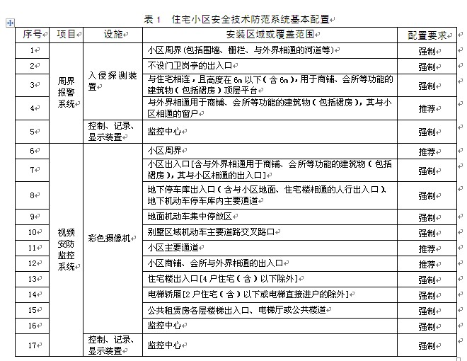

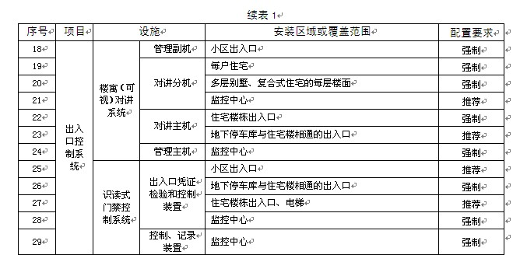

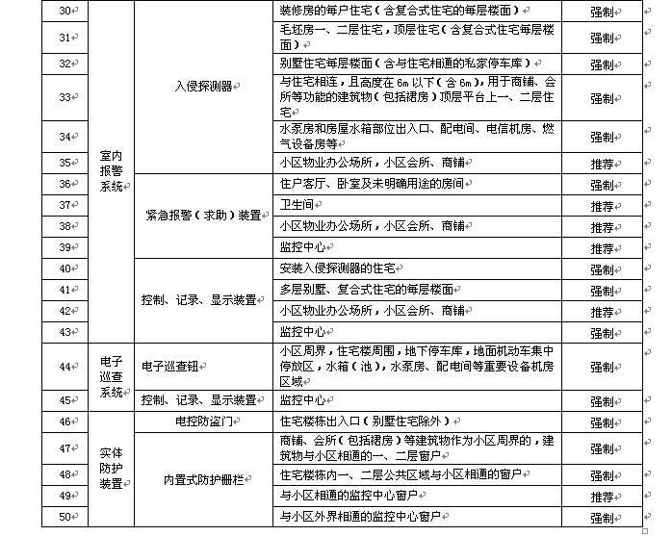

**5.2  周界报警系统要求**

5.2.1  系统的前端应选用不易受气候、环境影响，误报率较低的入侵探测装置。

5.2.2  当系统的前端选用无物理阻挡作用的入侵探测装置时，应安装摄像机，通过视频监控与报警的联动，对入侵行为进行图像确认、复核。系统的联动、图像确认、复核、记录等应符合5.3的相关规定。

5.2.3  系统的防区应无盲区和死角，且应24h设防。

5.2.4  系统的防区划分，应有利于报警时准确定位。各防区的距离应按产品技术要求设置，且最大距离应≤70m。

5.2.5  与住宅相连的裙房顶层平台，宜在墙或裙房外沿顶端安装入侵探测装置。

5.2.6  一般入侵探测装置的系统报警响应时间应≤2s。张力式电子围栏入侵探测装置的系统报警响应时间应≤5s。

5.2.7  系统报警时，小区监控中心应有声光报警信号。周界报警系统报警主机应符合5.5.10的相关要求，并应在模拟显示屏或电子地图上准确标识报警的周界区域。

5.2.8  周界报警系统可与室内报警系统共用报警主机。

5.2.9  系统的其他要求应符合GB50394的规定。

**5.3  视频安防监控系统要求**

5.3.1  摄像机安装基本要求：

a） 出入口、通道应安装固定焦距摄像机；

b） 监控区域应无盲区，并应避免或减少图像出现逆光现象；

c） 固定摄像机的安装指向与监控目标形成的垂直夹角宜≤30°，与监控目标形成的水平夹角宜≤45°；

d）摄像机工作时，监控范围内的平均照度应≥50Lx，必要时应设置与摄像机指向一致的辅助照明光源；

e）摄像机应采用稳定、牢固的安装支架，安装位置应不易受外界干扰、损伤，且应不影响现场设备运行和人员正常活动；

f) 带有云台、变焦镜头控制的摄像机，在停止云台、变焦操作2min±0.5 min后，应自动恢复至预置设定状态；

g)  室外摄像机应采取有效防雷击保护措施。

5.3.2  小区出入口摄像机的安装应符合以下要求：

a) 摄像机朝向应一致向外；

b) 人行道、机动车行道应分别安装摄像机；

    c) 每条机动车行道应至少安装一台摄像机。

5.3.3  同一建筑物、建筑物内同一层面所有出入口（含楼梯出入口）、电梯厅内摄像机的安装朝向应一致。

5.3.4  设于小区内的地下停车库机动车辆出入口摄像机朝向应一致向内。

5.3.5  电梯轿厢的摄像机应安装在电梯轿厢门体上方一侧的顶部或操作面板上方，且应配置楼层显示器。

5.3.6  视频监控图像应符合以下要求：

a）小区周界的视频图像应清晰显示人员的行为特征；

b) 小区出入口的视频图像应清晰地显示进出人员面部特征和/或机动车牌号，且进出人员的面部有效画面宜≥显示画面的1/60；

c)  小区内的地下停车库车辆出入口的视频图像应清晰地显示进出的机动车牌号和走进（出）人员的体貌特征；

d) 地下停车库与小区地面及住宅楼相通的人行出入口、地下非机动车停车库与地面相通的出入口、住宅楼出入口，以及小区商铺、会所与外界相通的出入口等处视频图像，应清晰地显示进出人员面部特征；

e) 地面机动车集中停放区、地下机动车停车库主要通道、别墅区域机动车主要道路交叉路口、小区主要通道的视频图像，应清晰显示过往人员的行为特征和机动车的行驶情况；

f) 公共租赁房每层楼梯出入口、电梯厅或公共楼道的视频图像，应清晰地显示过往人员的体貌特征。